2023年5月福建省水产品市场价格监测简报

一、市场总体情况

据福州、泉州2地水产批发市场主要、常见、大宗的5类28种水产品价格监测统计，5月份，全省水产品平均价格71.28元/千克，环比上涨3.88%，同比上涨11.10%。

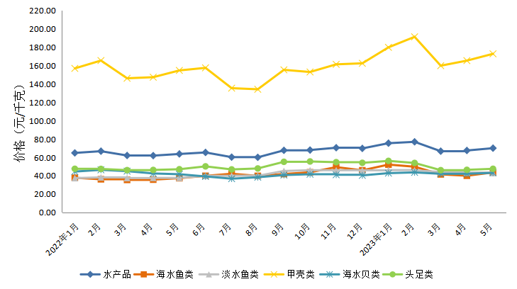

**图1 福建省水产品月度价格走势**

二、各类水产品价格情况

1.海水鱼类

监测7个海水鱼类品种，综合平均价格43.53元/千克，环比上涨8.92%，同比上涨16.72%。

**表1 海水鱼类（分品种）价格对比**

|  |  |  |  |  |  |  |
| --- | --- | --- | --- | --- | --- | --- |
| **品种** | **规格** | **本月价格 (元/千克）** | **上月价格 (元/千克）** | **上年同期价格 (元/千克）** | **环比** | **同比** |
| 大黄鱼 | 300克≤条重＜600克 | 36.40 | 33.88 | 34.00 | 7.45% | 7.06% |
| 蓝圆鯵（巴浪鱼） | 50克≤条重＜100克 | 43.00 | 41.38 | 17.39 | 3.93% | 147.24% |
| 黄鳍鲷 | 300克≤条重＜400克 | 60.00 | 56.00 | 45.83 | 7.14% | 30.91% |
| 刺鲳 | 80克≤条重＜120克 | 33.80 | 27.75 | 28.88 | 21.80% | 17.06% |
| 马鲛鱼 | 500克≤条重＜1000克 | 36.40 | 35.75 | 36.00 | 1.82% | 1.11% |
| 东海带鱼 | 300克≤条重＜500克 | 46.70 | 41.75 | 45.81 | 11.86% | 1.94% |
| 海鳗 | 1000克≤条重＜1500克 | 48.40 | 43.25 | 53.15 | 11.91% | -8.93% |

2.淡水鱼类

监测7个淡水鱼类品种，综合平均价格42.99元/千克，环比下跌1.07%，同比上涨14.09%。

|  |  |  |  |  |  |  |
| --- | --- | --- | --- | --- | --- | --- |
| **品种** | **规格** | **本月价格 (元/千克）** | **上月价格 (元/千克）** | **上年同期价格 (元/千克）** | **环比** | **同比** |
| 河鳗（鳗鲡） | 条重500克左右 | 86.00 | 88.00 | 78.00 | -2.27% | 10.26% |
| 罗非鱼 | 条重300克左右 | 11.44 | 10.90 | 12.45 | 4.95% | -8.11% |
| 白鲢 | 1000克≤条重＜1500克 | 15.98 | 16.20 | 10.89 | -1.36% | 46.77% |
| 草鱼 | 1000克≤条重＜1500克 | 13.60 | 13.13 | 16.13 | 3.62% | -15.66% |
| 鲤鱼 | 1000克≤条重＜1500克 | 13.50 | 12.95 | 14.99 | 4.25% | -9.92% |
| 甲鱼 | 250克≤条重＜500克 | 80.60 | 84.00 | 52.88 | -4.05% | 52.43% |
| 鳜鱼（桂花鱼） | 500克≤条重＜750克 | 79.80 | 79.00 | 78.44 | 1.01% | 1.74% |

**表2 淡水鱼类（分品种）价格对比**

3.甲壳类

监测6个甲壳类品种，综合平均价格172.76元/千克，环比上涨4.49%，同比上涨11.70%。

**表3 甲壳类（分品种）价格对比**

|  |  |  |  |  |  |  |
| --- | --- | --- | --- | --- | --- | --- |
| **品种** | **规格** | **本月价格 (元/千克）** | **上月价格 (元/千克）** | **上年同期价格 (元/千克）** | **环比** | **同比** |
| 青蟹（红鲟） | 只重500克左右 | 249.00 | 230.25 | 236.88 | 8.14% | 5.12% |
| 青蟹（菜鲟） | 只重250克左右 | 182.80 | 176.25 | 190.94 | 3.72% | -4.26% |
| 梭子蟹 | 300克≤只重＜400克 | 208.00 | 194.50 | 153.13 | 6.94% | 35.84% |
| 南美白对虾（明虾） | 40-50只500克 | 61.40 | 61.25 | 64.25 | 0.24% | -4.44% |
| 日本对虾（九节虾） | 25-35只500克 | 264.00 | 245.75 | 208.75 | 7.43% | 26.47% |
| 中华绒鳌蟹（毛蟹） | 100克≤只重 | 71.33 | 84.00 | 74.00 | -15.08% | -3.60% |

4.海水贝类

监测6个海水贝类品种，综合平均价格43.10元/千克，环比上涨2.42%，同比上涨3.63%。

**表4 海水贝类（分品种）价格对比**

|  |  |  |  |  |  |  |
| --- | --- | --- | --- | --- | --- | --- |
| **品种** | **规格** | **本月价格 (元/千克）** | **上月价格 (元/千克）** | **上年同期价格 (元/千克）** | **环比** | **同比** |
| 牡蛎 | 统货 | 35.80 | 33.50 | 29.75 | 6.87% | 20.34% |
| 花蛤 | 40-60粒500克 | 17.30 | 16.50 | 14.70 | 4.85% | 17.69% |
| 文蛤 | 10-15粒500克 | 32.20 | 26.50 | 25.80 | 21.51% | 24.81% |
| 缢蛏 | 15-20粒左右500克 | 40.50 | 40.00 | 34.88 | 1.25% | 16.13% |
| 泥蚶 | 统货 | 35.00 | 35.00 | 31.67 | 0.00% | 10.53% |
| 鲍鱼 | 5公分以下 | 97.80 | 101.00 | 112.75 | -3.17% | -13.26% |

5.头足类

监测2个头足类品种，综合平均价格47.50元/千克，环比上涨2.43%，同比上涨1.00%。

**表5 头足类（分品种）价格对比**

|  |  |  |  |  |  |  |
| --- | --- | --- | --- | --- | --- | --- |
| **品种** | **规格** | **本月价格 (元/千克）** | **上月价格 (元/千克）** | **上年同期价格 (元/千克）** | **环比** | **同比** |
| 墨鱼 | 300克≤条重＜500克 | 44.20 | 45.25 | 43.25 | -2.32% | 2.20% |
| 鱿鱼 | 100克≤条重＜150克 | 50.80 | 47.50 | 50.81 | 6.95% | -0.02% |

1. 影响市场价格主要因素

监测的28个品种中，21个品种价格环比上涨，6个品种价格环比下跌。从总体上看，监测品种价格与上月相比有小幅上涨。

1. 2023年6月水产品价格预测

预测6月水产品价格仍将呈上涨趋势。